Министерство образования и науки

Санкт-Петербургский национальный исследовательский университет информационных технологий, механики и оптики

Факультет инфокоммуникационных технологий

Кафедра программных систем

Отчет

по лабораторной работе № 3

# «Расчет надежности систем и исследование резервирования»

**Система управления проектами**

по дисциплине «Проектирование инфокоммуникационных систем»

**Выполнил: студент группы K4220**

**Проверил: к.т.н., доцент Н.А. Осипов**

Санкт-Петербург

2017

## Цель работы.

Исследование резервирования инфокоммуникационных систем с помощью средств для моделирования систем в графической среде имитационного моделирования AnyLogic.

## Задачи, решаемые при выполнении работы.

### Разработать имитационную модель и провести исследование функционирования системы связи в течение 5 часов.

### Определить рациональную емкость накопителя, загрузку основного и резервного каналов связи и вероятность передачи сообщений системы связи.

## Объект исследования.

Основные показатели надежности функционирования системы, элементы пакета AnyLogic.

## Метод экспериментального исследования.

Имитационное блочное визуально ориентированное моделирование.

## Рабочие формулы и исходные данные.

Система связи включает в себя два канала — основной и резервный, общий входной буфер ограниченной емкости на некоторое число сообщений.

В систему поступает поток сообщений с экспоненциально распределенным интервалом времени, среднее значение, которого 3 минуты.

При нормальной работе сообщения передаются по основному каналу. Время передачи одного сообщения распределено по экспоненциальному закону со средним значением 2 минуты.

В основном канале происходят сбои через интервалы времени, распределенные по экспоненциальному закону со средним значением 15 минут. Если сбой происходит во время передачи, то сообщение теряется.

За время, равное 5 секундам, запускается резервный канал, который передает сообщения, начиная с очередного. Время передачи одного сообщения распределено по экспоненциальному закону со средним значением 3 минуты.

Основной канал восстанавливается. Время восстановления канала подчинено экспоненциальному закону со средним значением 2 минуты.

После восстановления резервный канал выключается, и основной канал продолжает работу с очередного сообщения.

Для построения модели в AnyLogic необходимо выделить в модели функционирования системы связи следующие сегменты:

* исходные данные;
* источники сообщений;
* буфер;
* основной и резервный каналы связи;
* имитатор отказов основного канала;
* результаты моделирования.

## Схема установки.

### Разработка имитационной модели функционирования системы связи.

Имитационная модель функционирования системы связи, разработанная с применением среды AnyLogic, представлена на рисунке 1.

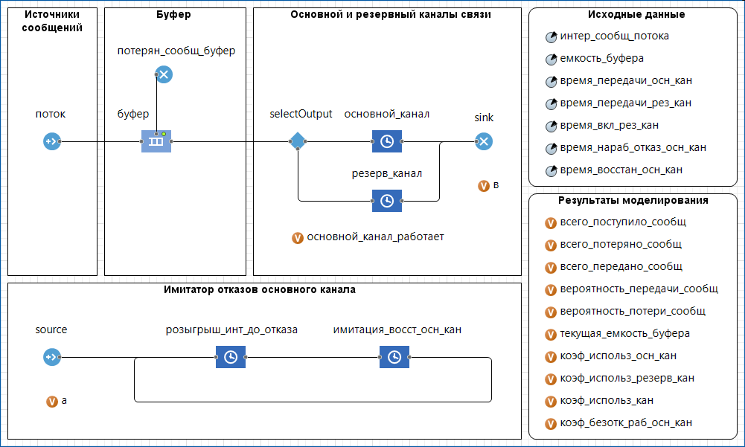

Рисунок 1 — Имитационная модель функционирования системы связи

## Окончательные результаты.

### Разработка имитационной модели и проведение исследования функционирования системы связи в течение 5 часов.

Результат проведение исследования функционирования системы связи в течение 5 часов представлен на рисунке 2.

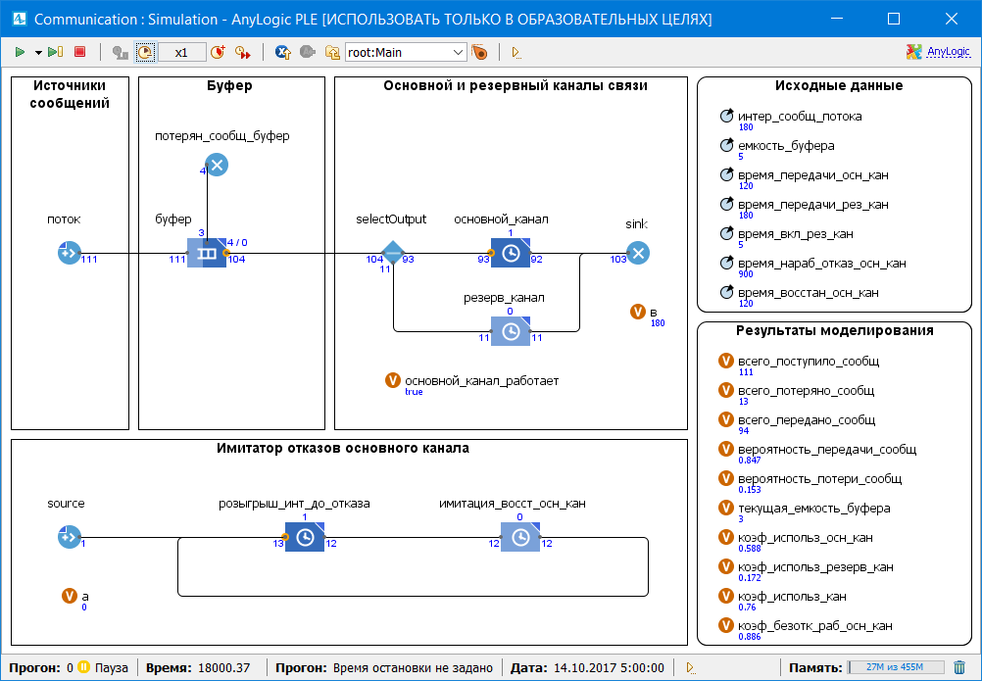

Рисунок 2 — Результат проведение исследования функционирования системы связи в течение 5 часов

### Определение рациональной емкости накопителя, загрузки основного и резервного каналов связи и вероятности передачи сообщений системы связи.

#### Зависимость вероятности передачи сообщения от емкости накопителя.

Для определения зависимости вероятности передачи сообщения от емкости накопителя была проведения серия экспериментов, результаты которых сведены в таблицу 1 и отражены на рисунке 3.

Таблица 1 — Влияние изменения емкости накопителя на отслеживаемые показатели

|  |  |  |  |  |  |
| --- | --- | --- | --- | --- | --- |
| Номер эксперимента | Емкость накопителя | Вероятность передачи сообщения | Коэффициент использования основного канала | Коэффициент использования резервного канала | Коэффициент безотказной работы основного канала |
| 1. | 1 | 0,739 | 0,418 | 0,105 | 0,881 |
| 2. | 2 | 0,817 | 0,457 | 0,125 | 0,883 |
| 3. | 3 | 0,856 | 0,476 | 0,136 | 0,881 |
| 4. | 4 | 0,876 | 0,487 | 0,145 | 0,881 |
| **5.** | **5** | **0,887** | **0,498** | **0,145** | **0,884** |
| 6. | 6 | 0,893 | 0,497 | 0,147 | 0,883 |
| 7. | 7 | 0,896 | 0,506 | 0,151 | 0,884 |
| 8. | 8 | 0,900 | 0,503 | 0,148 | 0,883 |
| 9. | 9 | 0,903 | 0,500 | 0,152 | 0,881 |
| 10. | 10 | 0,904 | 0,499 | 0,149 | 0,885 |

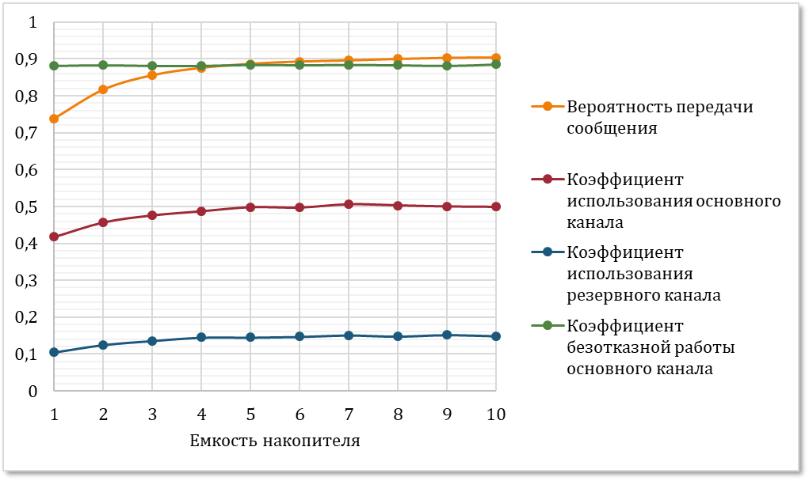

Рисунок 3 — Влияние изменения емкости накопителя на отслеживаемые показатели

Полученные результаты свидетельствуют, что оптимальная емкость накопителя составляет 5 сообщений.

#### Зависимость вероятности передачи сообщения от времени восстановления основного канала.

Для определения зависимости вероятности передачи сообщения от времени восстановления основного канала была проведения серия экспериментов, результаты которых сведены в таблицу 2 и отражены на рисунке 4.

Таблица 2 — Влияние изменения времени восстановления основного канала на отслеживаемые показатели

|  |  |  |  |  |  |
| --- | --- | --- | --- | --- | --- |
| Номер эксперимента | Время восстановления основного канала, с | Вероятность передачи сообщения | Коэффициент использования основного канала | Коэффициент использования резервного канала | Коэффициент безотказной работы основного канала |
| 11. | 30 | 0,880 | 0,538 | 0,075 | 0,967 |
| 12. | 60 | 0,882 | 0,521 | 0,100 | 0,936 |
| 13. | 90 | 0,886 | 0,513 | 0,122 | 0,910 |
| **14.** | **120** | **0,887** | **0,498** | **0,145** | **0,884** |
| 15. | 150 | 0,890 | 0,484 | 0,166 | 0,858 |
| 16. | 180 | 0,892 | 0,473 | 0,185 | 0,836 |
| 17. | 210 | 0,895 | 0,456 | 0,205 | 0,812 |
| 18. | 240 | 0,892 | 0,446 | 0,224 | 0,788 |
| 19. | 270 | 0,894 | 0,434 | 0,239 | 0,768 |
| 20. | 300 | 0,896 | 0,428 | 0,256 | 0,747 |

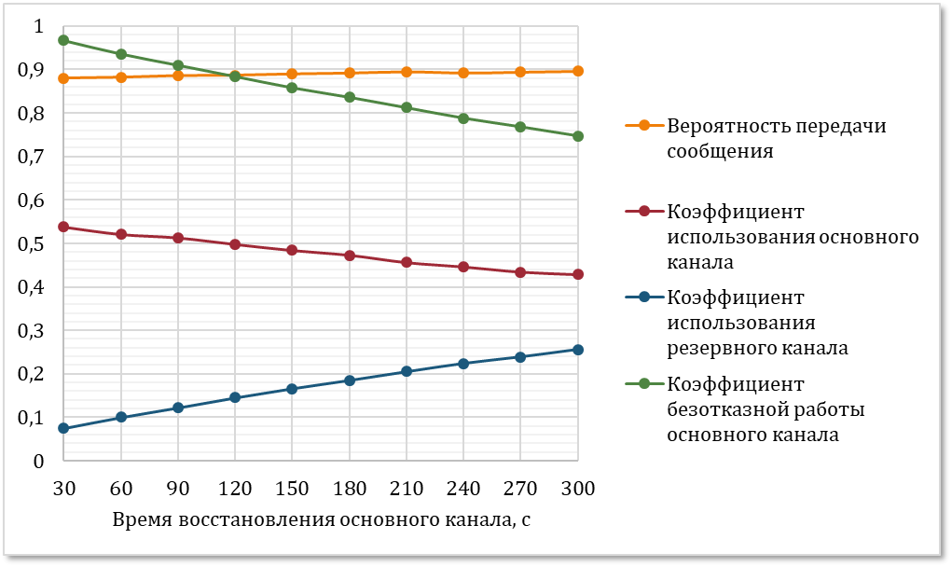

Рисунок 4 — Влияние изменения времени восстановления основного канала на отслеживаемые показатели

#### Зависимость вероятности передачи сообщения от времени наработки на отказ основного канала.

Для определения зависимости вероятности передачи сообщения от времени наработки на отказ основного канала была проведения серия экспериментов, результаты которых сведены в таблицу 3 и отражены на рисунке 5.

Таблица 3 — Влияние изменения времени наработки на отказ основного канала на отслеживаемые показатели

|  |  |  |  |  |  |
| --- | --- | --- | --- | --- | --- |
| Номер эксперимента | Время наработки на отказ основного канала, с | Вероятность передачи сообщения | Коэффициент использования основного канала | Коэффициент использования резервного канала | Коэффициент безотказной работы основного канала |
| 21. | 150 | 0,755 | 0,215 | 0,435 | 0,554 |
| 22. | 300 | 0,804 | 0,333 | 0,301 | 0,716 |
| 23. | 450 | 0,839 | 0,402 | 0,237 | 0,790 |
| 24. | 600 | 0,859 | 0,447 | 0,193 | 0,835 |
| 25. | 750 | 0,876 | 0,473 | 0,168 | 0,860 |
| **26.** | **900** | **0,887** | **0,498** | **0,145** | **0,884** |
| 27. | 1050 | 0,896 | 0,517 | 0,131 | 0,897 |
| 28. | 1200 | 0,905 | 0,526 | 0,116 | 0,909 |
| 29. | 1350 | 0,912 | 0,538 | 0,106 | 0,918 |
| 30. | 1500 | 0,912 | 0,544 | 0,099 | 0,922 |

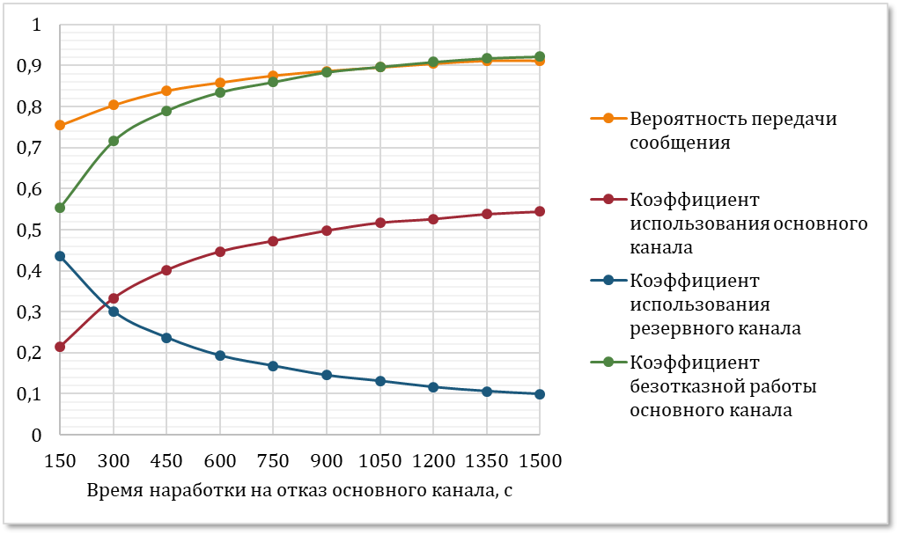

Рисунок 5 — Влияние изменения времени наработки на отказ основного канала на отслеживаемые показатели

#### Зависимость вероятности передачи сообщения от времени передачи основного канала.

Для определения зависимости вероятности передачи сообщения от времени передачи основного канала была проведения серия экспериментов, результаты которых сведены в таблицу 4 и отражены на рисунке 6.

Таблица 4 — Влияние изменения времени передачи основного канала на отслеживаемые показатели

|  |  |  |  |  |  |
| --- | --- | --- | --- | --- | --- |
| Номер эксперимента | Время передачи основного канала, с | Вероятность передачи сообщения | Коэффициент использования основного канала | Коэффициент использования резервного канала | Коэффициент безотказной работы основного канала |
| 31. | 30 | 0,969 | 0,145 | 0,110 | 0,882 |
| 32. | 60 | 0,943 | 0,277 | 0,116 | 0,883 |
| 33. | 90 | 0,915 | 0,396 | 0,129 | 0,883 |
| **34.** | **120** | **0,887** | **0,498** | **0,145** | **0,884** |
| 35. | 150 | 0,858 | 0,568 | 0,169 | 0,881 |
| 36. | 180 | 0,824 | 0,636 | 0,192 | 0,880 |
| 37. | 210 | 0,794 | 0,685 | 0,212 | 0,882 |
| 38. | 240 | 0,764 | 0,720 | 0,221 | 0,883 |
| 39. | 270 | 0,739 | 0,744 | 0,244 | 0,879 |
| 40. | 300 | 0,709 | 0,773 | 0,245 | 0,883 |

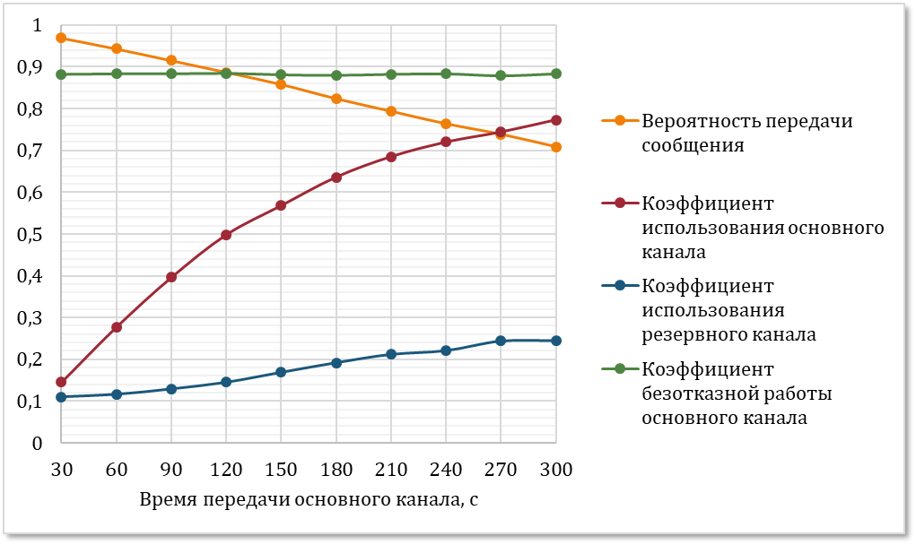

Рисунок 6 — Влияние изменения времени передачи основного канала на отслеживаемые показатели

#### Зависимость вероятности передачи сообщения от времени передачи резервного канала.

Для определения зависимости вероятности передачи сообщения от времени передачи резервного канала была проведения серия экспериментов, результаты которых сведены в таблицу 5 и отражены на рисунке 7.

Таблица 5 — Влияние изменения времени передачи резервного канала на отслеживаемые показатели

|  |  |  |  |  |  |
| --- | --- | --- | --- | --- | --- |
| Номер эксперимента | Время передачи резервного канала, с | Вероятность передачи сообщения | Коэффициент использования основного канала | Коэффициент использования резервного канала | Коэффициент безотказной работы основного канала |
| 41. | 60 | 0,894 | 0,496 | 0,052 | 0,885 |
| 42. | 120 | 0,892 | 0,494 | 0,102 | 0,881 |
| **43.** | **180** | **0,887** | **0,498** | **0,145** | **0,884** |
| 44. | 240 | 0,881 | 0,493 | 0,190 | 0,883 |
| 45. | 300 | 0,873 | 0,491 | 0,227 | 0,882 |
| 46. | 360 | 0,858 | 0,484 | 0,280 | 0,880 |
| 47. | 420 | 0,853 | 0,481 | 0,310 | 0,882 |
| 48. | 480 | 0,840 | 0,476 | 0,343 | 0,882 |
| 49. | 540 | 0,831 | 0,472 | 0,358 | 0,887 |
| 50. | 600 | 0,814 | 0,463 | 0,407 | 0,883 |

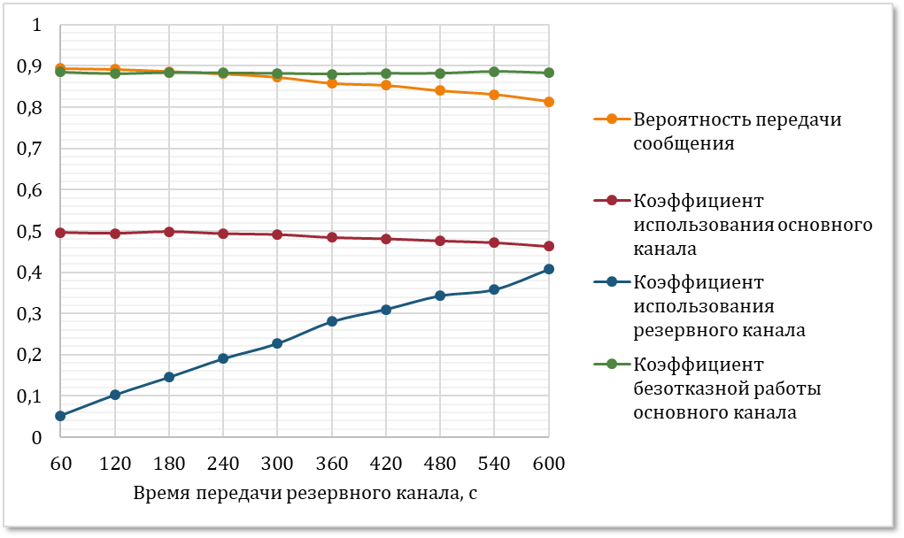

Рисунок 7 — Влияние изменения времени передачи резервного канала на отслеживаемые показатели

## Выводы и анализ результатов работы.

В результате работы было осуществлено ознакомление с методом расчета надежности функционирования систем и исследование резервирования систем с применением среды AnyLogic на примере моделирования системы связи.

Серия экспериментов на разработанной модели продемонстрировала, что вероятность передачи сообщения зависит от емкости накопителя, времени восстановления основного канала, наработки основного канала на отказ и времени передачи основного и резервного каналов, а коэффициент безотказной работы основного канала зависит времени восстановления основного канала, наработки основного канала на отказ и времени передачи основного канала, но не зависит от емкости накопителя и времени передачи резервного канала.